Rīgas valstspilsētas pašvaldības ģerbonis ar vairoga turētājiem
Lēmuma par ģerboņa reģistrāciju datums
31.10.2024
Apraksts
Sudraba laukā savrups sarkans robots ķieģeļu mūris ar diviem torņiem un jumtu starp tiem. Atvērtos vārtos ar paceltu režģi pretī zelta lauvas galva. Augšā zelta ķetnu krusts, virs tā zelta kronis, zem tā divas sakrustotas melnas atslēgas. Vairoga turētāji: divas zelta lauvas ar sarkanu mēli un atpakaļ pagrieztu galvu stāv uz pelēkas pamatnes.
Attēls
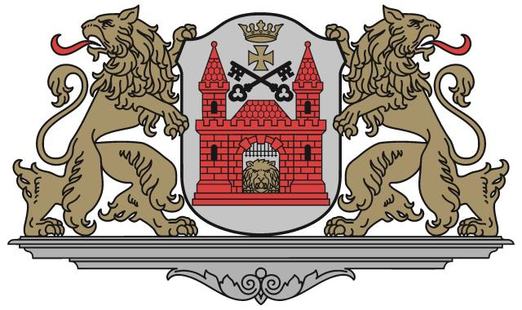

Rīgas valstspilsētas pašvaldības ģerbonis ar vairoga turētājiem
Papildu informācija

Rīgas valstspilsētas pašvaldības mazais ģerbonis
Lēmuma par ģerboņa reģistrāciju datums
31.10.2024
Apraksts
Sudraba laukā divas sakrustotas sudraba atslēgas, virs tām – zelta ķetnu krusts.
Attēls
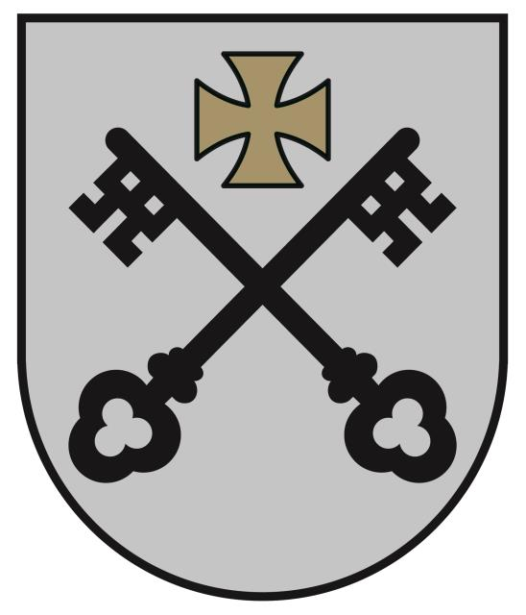

Rīgas valstspilsētas pašvaldības mazais ģerbonis
Papildu informācija

